《计算机组成与系统结构》实验报告

**课程名称：计算机组成与系统结构**

**实验编号：2**

**实验名称：****桶形移位器设计实验**

**报告时间：2014.3.22**

1. **实验目的**
2. 熟悉并掌握桶形移位器的工作原理与设计方法。
3. 掌握用Verilog HDL 语言来设计一个MIPS32 位CPU桶形移位器。
4. 学会根据用MIPS32位CPU桶形移位器的设计方法，来设计ARM32位CPU中所用的桶形移位器。
5. **实验设备**
6. 装有Quartus II 和Modelsim 的计算机一台。
7. Altera DE2-115 开发板一块。
8. **实验原理和电路图**

**实验原理：**

桶形移位器是高速微处理器中的常用部件。他能够在单周期内完成多种方式、各种位数的移位操作。对于实现移位指令、浮点计算中的小数对齐都有着实际应用。本次实验依次设计了MIPS32和ARM32位桶形移位器的逻辑左移、逻辑右移、算数右移以及循环右移。

**MIPS32位CPU桶形移位器的电路框图及电路原理图**

MIPS32位CPU的桶形移位器电路框图以及所需要的功能图（MIPS8位可以参照）。如图1所示。



**图1**

**MIPS8位CPU桶形移位器的电路原理图。**

MIPS8位CPU的桶形移位器电路原理图（MIPS32位可以参照）。如图2所示。

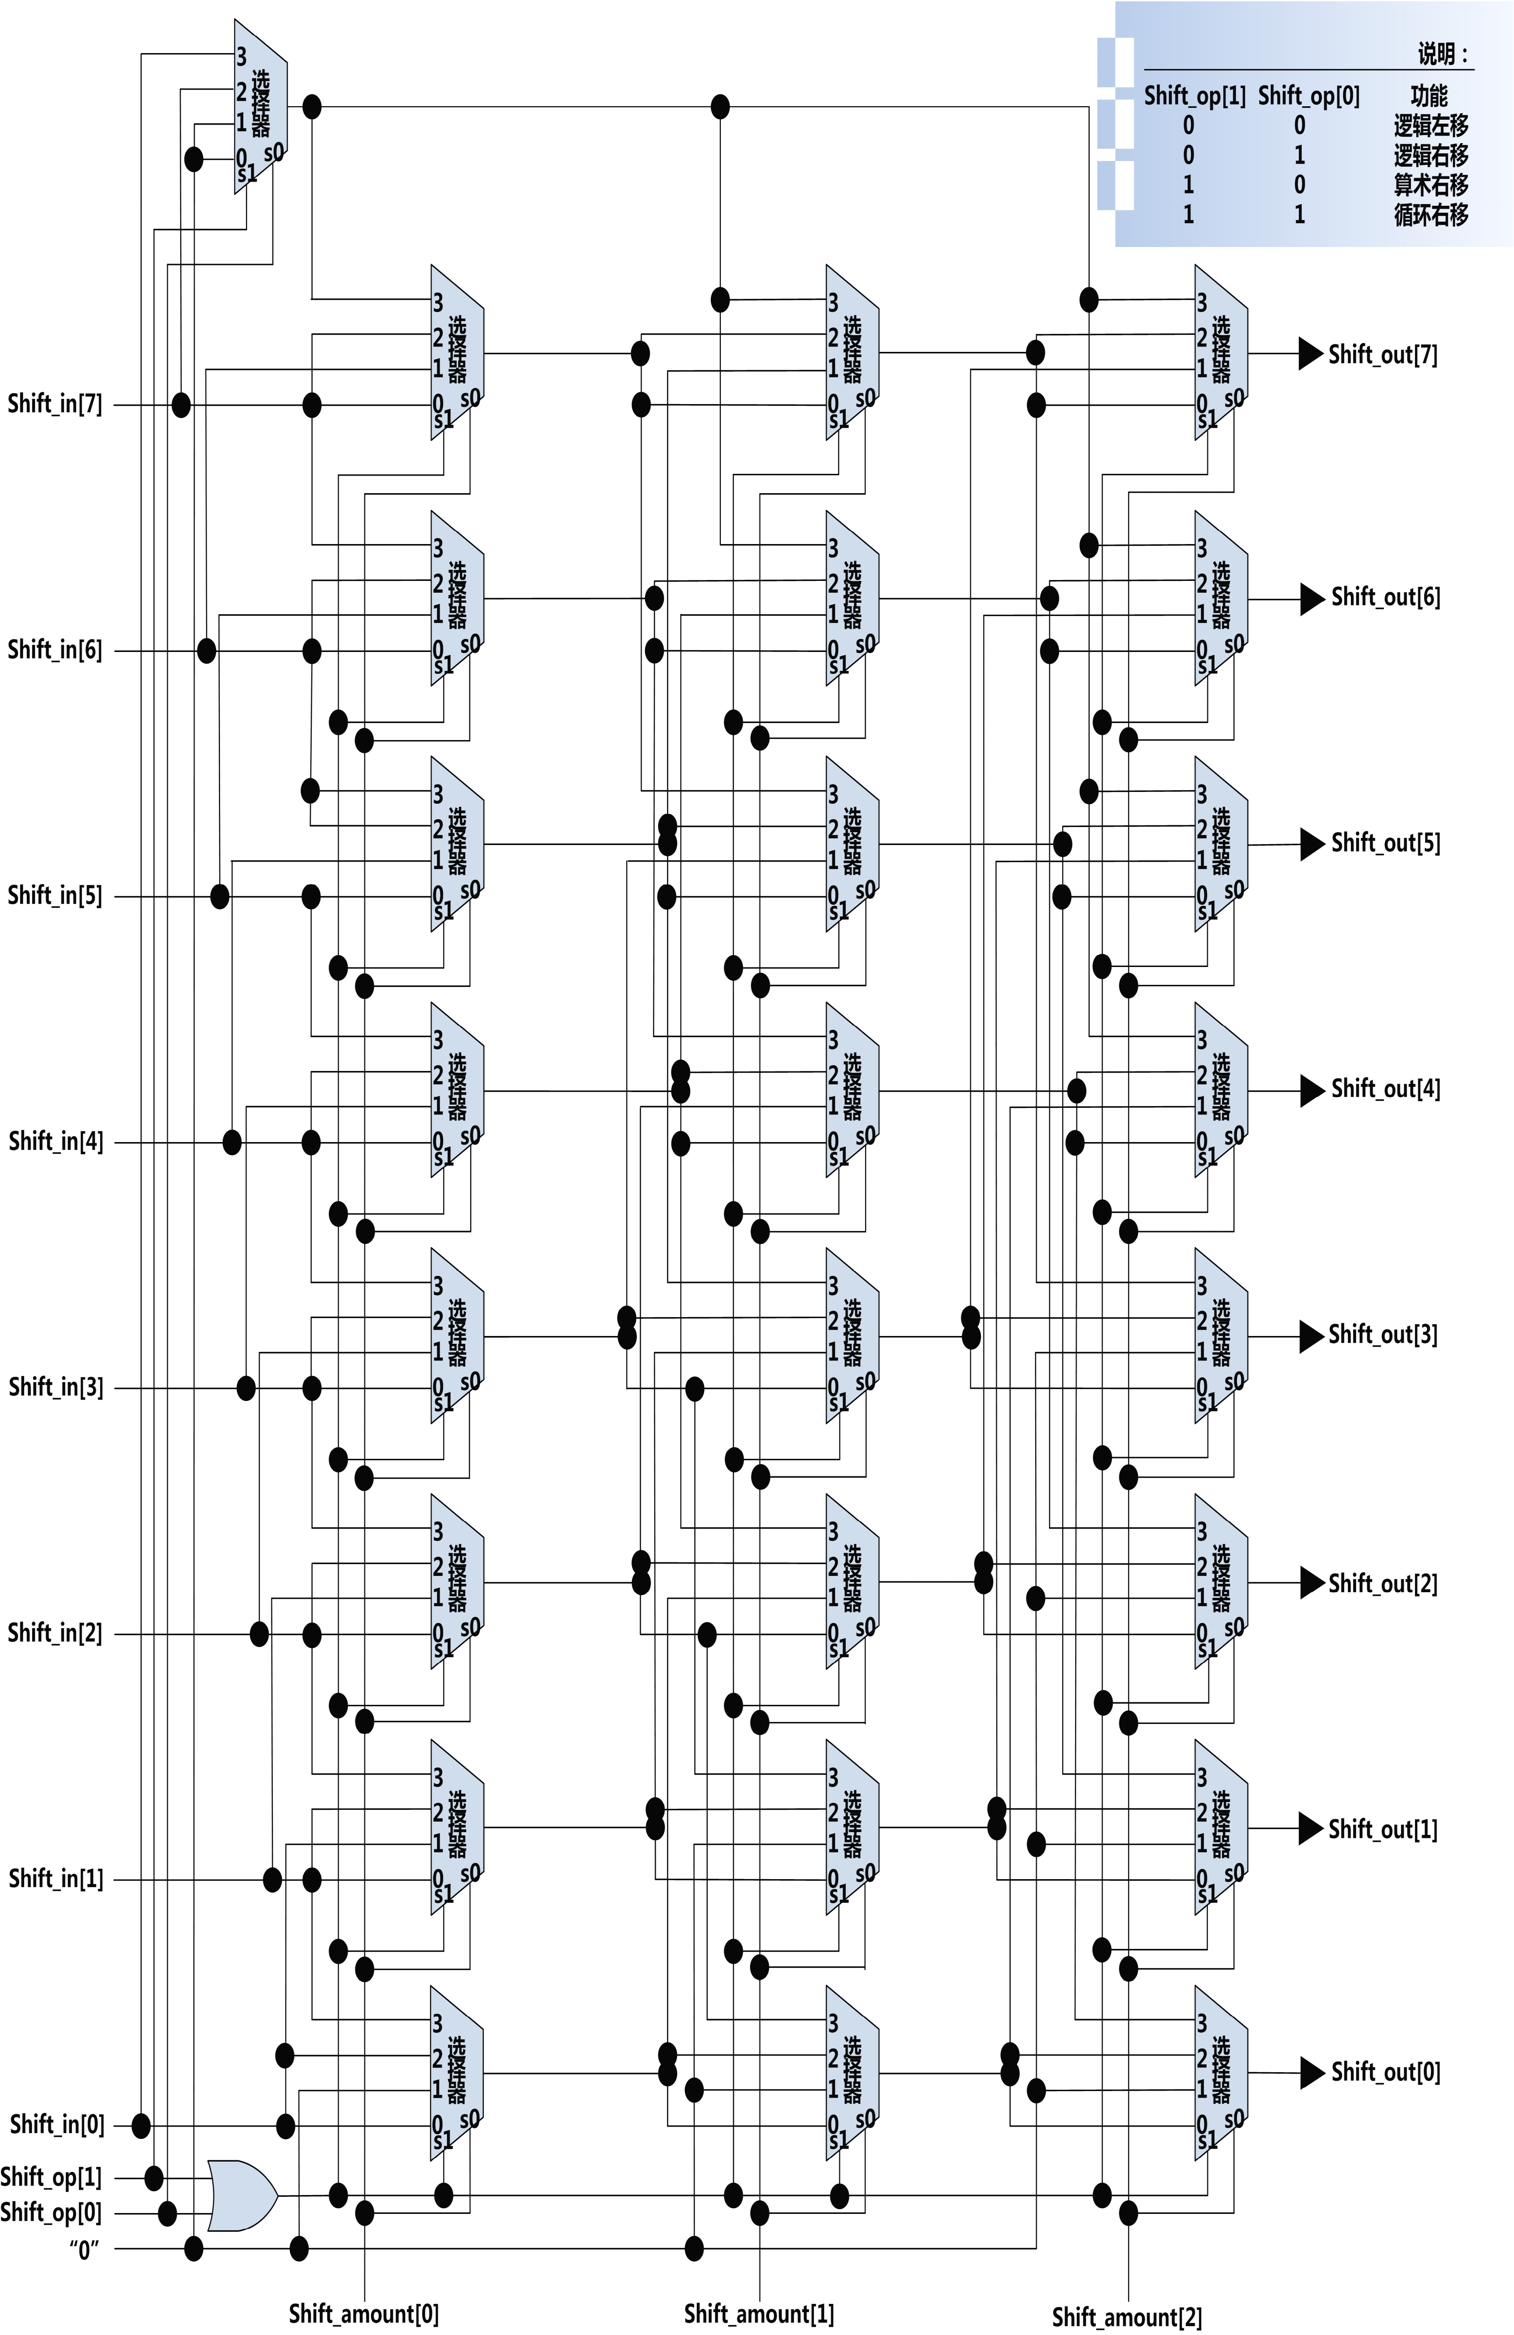

**图2**

**ARM32位CPU桶形移位器的电路原理图及电路原理图**

ARM32位CPU的桶形移位器电路框图以及所需要的功能图（ARM8位可以参照）。如图3所示。



**图3**

**ARM8位CPU桶形移位器的电路原理图。**

ARM8位CPU的桶形移位器电路方框图和功能图。如图4所示。



**图4**

ARM8位CPU的桶形移位器电路原理图。如图5所示。

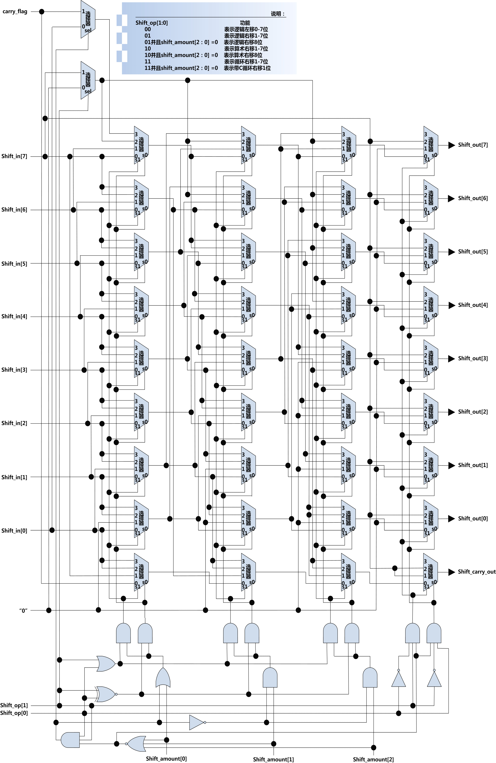

**图5**

1. **实验任务**

根据电路框图及电路原理图。如图1，图2 完成MIPS32位CPU桶形移位器的设计,并在Quartus II 或Modelsim 上模拟实现（功能仿真+时序仿真）。

根据图2的实验电路框图完成一个MIPS8位CPU桶形移位器，并在Altera DE2-115 开发板实现（如图6）。

用Verilog HDL 语言编写，完成一个ARM32位CPU桶形移位器，并在Quartus II 和Modelsim 上模拟实现（功能仿真+时序仿真）。



**图6**

1. **实验步骤**

**总流程：**

1. 打开计算机电源运行Quartus II。
2. Altera DE2-115 加电，并将下载电缆与计算机相连。
3. 用Verilog HDL 语言编写一个MIPS32位CPU中所用的桶形移位器的程序。
4. 编译调试仿真（最好用时序仿真），记录数据。
5. 用Verilog HDL 语言编写一个MIPS8位的CPU桶形移位器的程序。
6. 编译调试仿真下载到Altera DE2-115，实验并记录数据。
7. 用Verilog HDL 语言编写一个ARM32位CPU中所用的桶形移位器的程序。
8. 编译调试仿真（功能仿真+时序仿真），记录数据。
9. **32位MIPS桶形移位器**
10. 建立Quartus工程，确认器件型号，指定编译输出路径。
11. 实验设计思路：

从原理框图可以看出该桶形移位器共有3个输入，一个输出。三个输入分别为移位输入数据Shift_in[31:0]，移位的位数Shift_amount[4:0]，移位操作指令Shift_op[1:0]以及移位后的输出数据Shift_out[31:0]。我们只需要依据Shift_op参照电路图完成逻辑左移，逻辑右移，算数右移以及循环右移就可以了。

综上：设计的Verilog代码为：

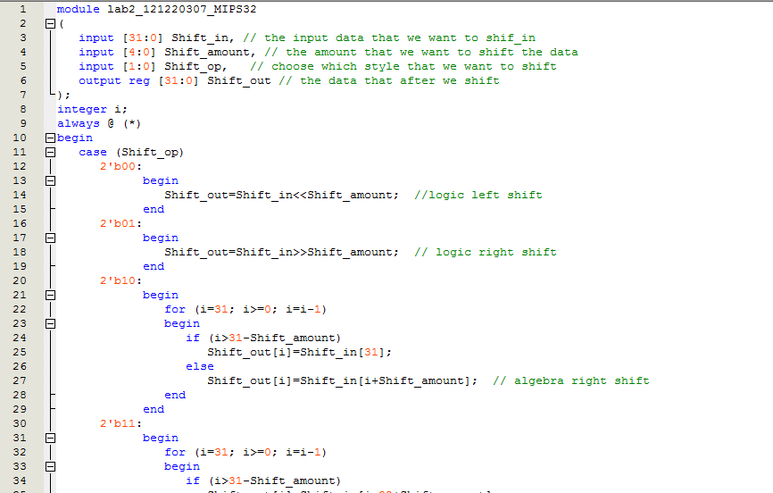

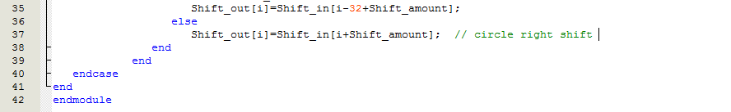

1. 设计输入

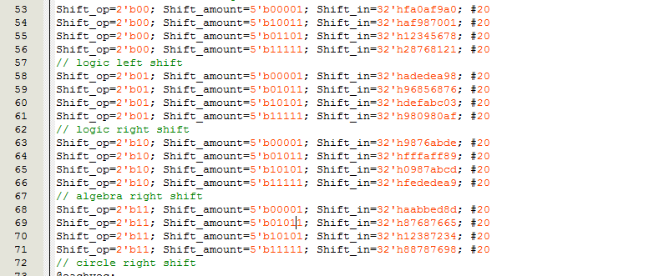

1. 分析综合并进行功能仿真

测试工程在功能上是否满足设计需求。

逻辑左移



经验证，符合要求

逻辑右移



经验证，符合要求

算数右移

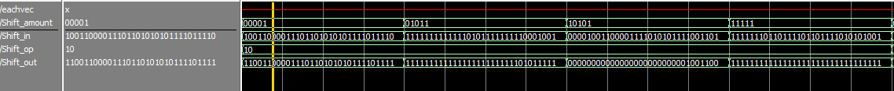

经验证，符合要求

循环右移



经验证，符合要求

1. 全编译（成功）

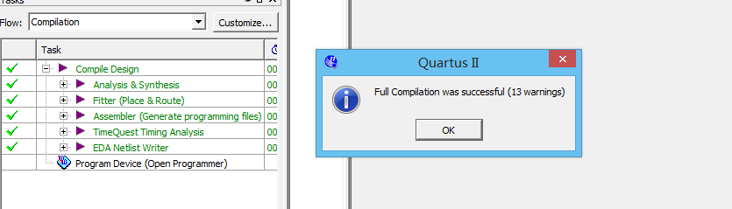

1. 时序仿真

测试工程在功能上是否满足设计需求。

逻辑左移



经验证，符合要求

逻辑右移



经验证，符合要求

算数右移



经验证，符合要求

循环右移



经验证，符合要求

1. **8位MIPS桶形移位器**
2. 建立Quartus工程，确认器件型号，指定编译输出路径。
3. 实验设计思路：

从原理框图可以看出该桶形移位器共有3个输入，一个输出。三个输入分别为移位输入数据Shift_in[7:0]，移位的位数Shift_amount[2:0]，移位操作指令Shift_op[1:0]以及移位后的输出数据Shift_out[7:0]。我们只需要依据Shift_op参照电路图完成逻辑左移，逻辑右移，算数右移以及循环右移就可以了。

综上：设计的Verilog代码为：

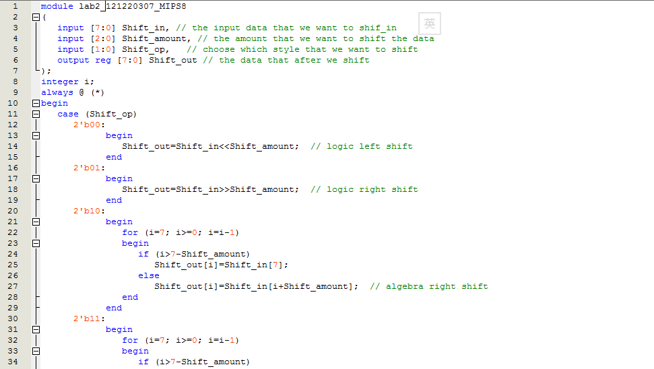

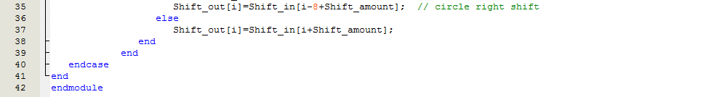

1. 设计输入

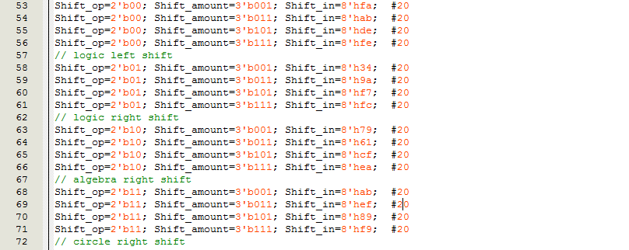

1. 分析综合并进行功能仿真

测试工程在功能上是否满足设计需求。

逻辑左移

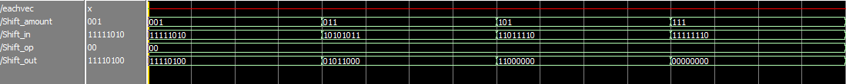

经验证，符合要求

逻辑右移

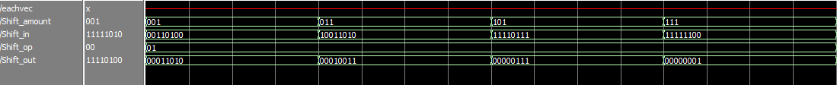

经验证，符合要求

算数右移

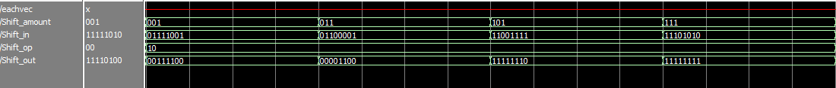

经验证，符合要求

循环右移



经验证，符合要求

1. 全编译（成功）

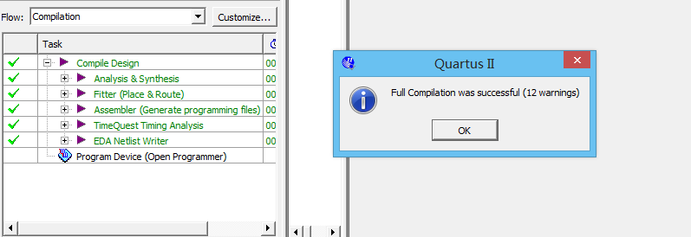

1. 时序仿真

测试工程在功能上是否满足设计需求。

逻辑左移

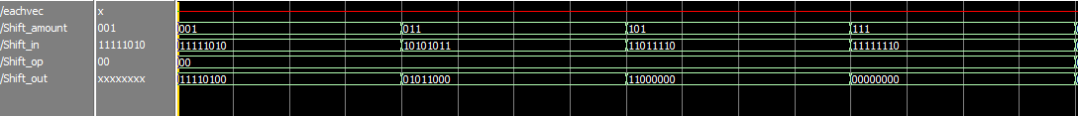

经验证，符合要求

逻辑右移



经验证，符合要求

算数右移



经验证，符合要求

循环右移



经验证，符合要求

1. **32位ARM桶形移位器**
2. 建立Quartus工程，确认器件型号，指定编译输出路径。
3. 实验设计思路：

从原理框图可以看出该桶形移位器共有四个输入，两个输出。四个输入分别为移位输入数据Shift_in[31:0]，移位的位数Shift_amount[4:0]，移位操作指令Shift_op[1:0]，Carry_flag，移位后的输出数据Shift_out[31:0]以及移出的标志位Shift_carry_out。我们只需要依据Shift_op参照电路图完成逻辑左移，逻辑右移，算数右移以及带C循环右移以及外加情况Shift_amount=0就可以了。基本移位操作如下：

LSL: 逻辑左移（Logical Shift Left），寄存器中字的低端空的位补0

LSR: 逻辑右移（Logical Shift Right），寄存器中字的高端空的位补0

ASR: 算术右移（Arithmetic Shift Right），移位过程中保持符号位不变，

即如源操作数为正数，则字的高端空出的位补0，否则补1

ROR: 循环右移（Rotate Right），由字的低端移出的位填入字的高端空出的空位

RRX 带扩展的循环右移（Rotate Right Extended by Iplace），操作数右

移一位，高端空出的位用原C 标志填充，由字的低端移出的位填入C 标志

图7给出了形象而又详细的解释 

**图7**

综上：设计的Verilog代码为：

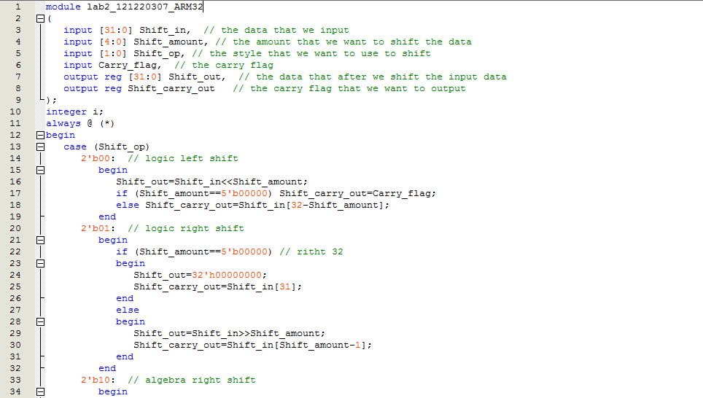

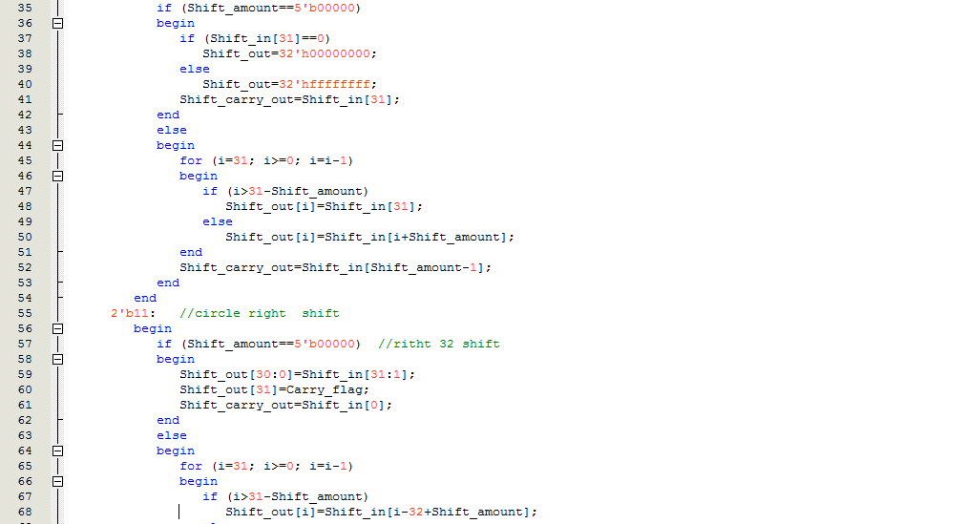

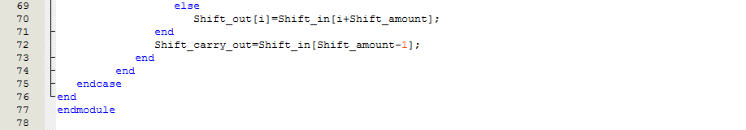

1. 设计输入

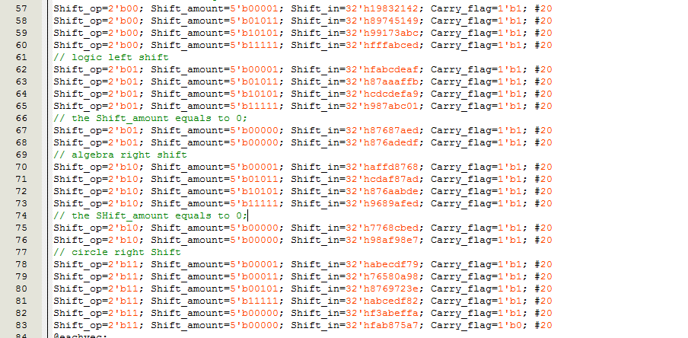

1. 分析综合并进行功能仿真

测试工程在功能上是否满足设计需求。

逻辑左移

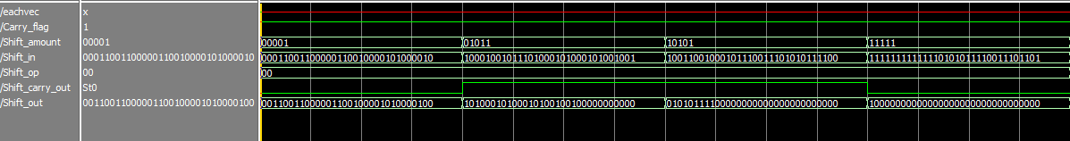

经验证，符合要求

逻辑右移

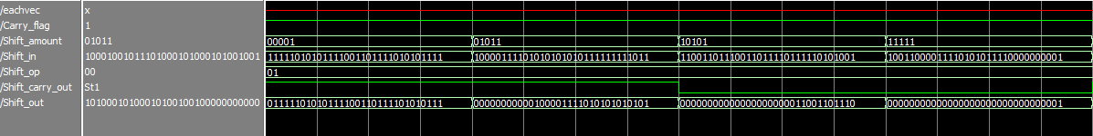

经验证，符合要求

逻辑右移32位

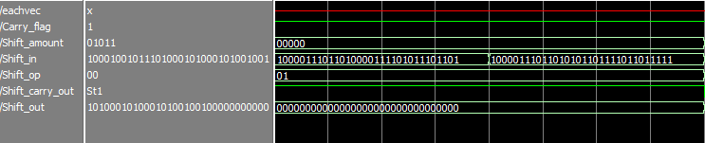

经验证，符合要求

算数右移

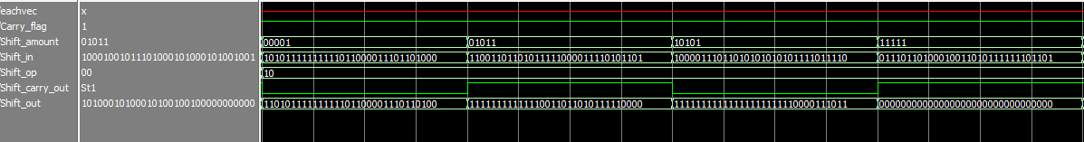

经验证，符合要求

算数右移32位

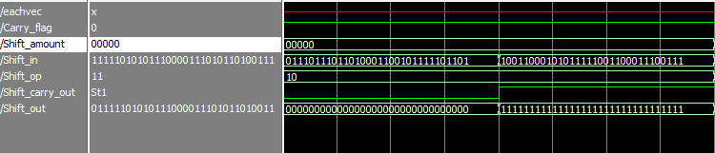

经验证，符合要求

循环右移

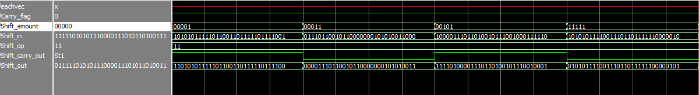

经验证，符合要求

带C循环右移一位

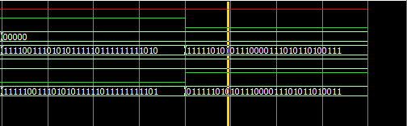

经验证符合要求

1. 全编译（成功）

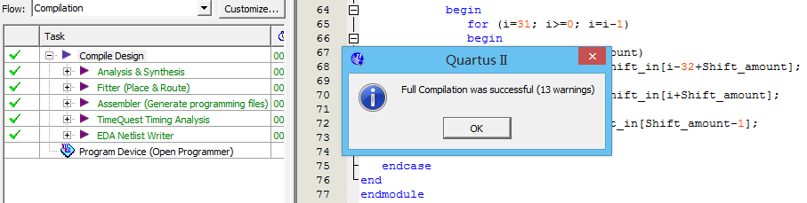

1. 时序仿真

测试工程在功能上是否满足设计需求。

逻辑左移

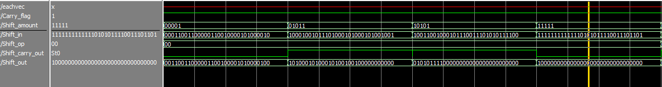

经验证，符合要求

逻辑右移



经验证，符合要求

逻辑右移32位



经验证，符合要求

算数右移



经验证，符合要求

算数右移32位



经验证，符合要求

循环右移



经验证，符合要求

带C循环右移一位

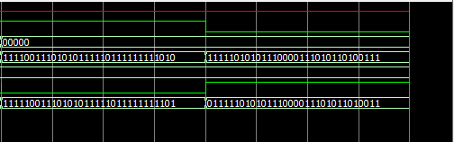

经验证符合要求

1. **实验结果**

本次实验，我对于桶形移位器有了更为深入的理解与掌握，成功完成了对于桶形移位器的设计与编写。在试验中，我们首先根据实验原理图设计了MIPS的32位桶形移位器的设计,以及MIPS4位桶形移位寄存器的设计。最后通过查阅资料以及结合课件原理图，成功设计了ARM32的桶形移位器。

1. **实验中遇到的问题以及解决方案**
2. **关于MIPS**
3. MIPS32位桶形移位器的设计以及MIPS4位桶形移位器的设计，因为原理相对简单，编程代码要求较低，所以基本上一次性通过了。
4. **关于ARM**
5. 在算数右移32位的时候，当符号位为1时，我把输出赋值为32’h11111111，其实应该是8‘hffffffff。
6. 我的注释写的是英文，希望老师不要介意我的各种语法问题。
7. **感悟**

做实验一定要及时，写报告也要在做完实验后一到两天时间内写，这样子，效率最高，效果也最好。

1. **实验思考题**

**说明桶形移位器与普通移位寄存器各自有什么特点？**

**答:**

1. 桶形移位器是组合逻辑电路，而移位寄存器是时序逻辑电路
2. 桶形移位器不具有存储功能，而移位寄存器具有存储功能
3. 桶形移位器只会对输入进行移位，而移位寄存器既可以对输入进行移位，也可以对本身存储的内容进行移位。